ТЕОРЕТИКО-МЕТОДИЧЕСКИЕ ЗАДАНИЯ
ШКОЛЬНОГО ЭТАПА ВСЕРОССИЙСКОЙ ОЛИМПИАДЫ ШКОЛЬНИКОВ ПО ПРЕДМЕТУ «ФИЗИЧЕСКАЯ КУЛЬТУРА»
5-6 КЛАССЫ

Задания в закрытой форме
1. Где зародились Олимпийские игры?
а) Древняя Русь;
б) Римская Империя;
в) Древняя Греция;
г) Византия.
2. Когда летние и зимние Олимпийские игры проводились в нашей стране?
а) 1952 г. и 2010 г.
б) 1972 г. и 2006 г.
в) 1988 г. и 2002 г.
г) 1980 г. и 2014 г.
3. Какие разделы программы включены в уроки физической культуры?
а) спортивные игры, гимнастика, лёгкая атлетика;
б) настольный теннис, гольф, дзюдо;
в) единоборства, бег, лазание;
г) подтягивание, приседание, бег, прыжки?
4. Как называется положение, из которого начинают выполнять физическое упражнение?
а) основная стойка;
б) свободная стойка;
в) исходное положение;
г) стойка ноги врозь.
5. Какое из перечисленных качеств относится к физическим?
а) целеустремленность;
б) трудолюбие;
в) смелость;
г) выносливость.
6. На каких снарядах не соревнуются мужчины в спортивной гимнастике?
а) брусья;
б) бревно;
в) конь;
г) кольца.
7. Сколько очков получает команда при забивании мяча в кольцо со штрафного броска?
а) 1;
б) 2;
в) 3;
г) 4.
8. К какому виду спорта относится кувырок вперёд?
а) подвижные игры;
б) лёгкая атлетика;
в) спортивная гимнастика;
г) вид единоборства.
9. При каком условии считается правильным сгибание и разгибание рук в упоре лёжа при сдаче норм ГТО?
а) плечи, туловище и ноги составляют прямую линию
б) при сгибании рук происходит касание грудью станка (счётчика)
в) каждое возвращение в исходное положение фиксируется на 1 с
г) все перечисленные условия должны выполняться
10. Что из перечисленного относится к гимнастическим снарядам?
а) перекладина
б) скакалка
в) гимнастическая палка
г) обруч
11. Как называется способ торможения при спуске с горы на лыжах?
а) «лесенкой»
б) «согнув ноги»
в) «ёлочкой»
г) «плугом»
12. В ходьбе, в отличие от бега,
а) другая координация работы рук и ног
б) отсутствует фаза полета
в) присутствует цикличность упражнения
г) длиннее шаги
13. Какой из видов спорта включён в программу зимних Олимпийских игр?
а) хоккей;
б) конькобежный спорт;
в) лыжные гонки;
г) все перечисленные
14. Какими частями тела нужно касаться, стоя у стены, при правильной осанке?
а) лопатками, плечами, ягодицами, пятками;
б) затылком, лопатками, поясницей;
в) затылком, лопатками, ягодицами, пятками;
г) нужно вплотную прилегать к стене.
15. Что необходимо предпринять, чтобы глаза не уставали, а зрение не портилось?
а) нужно меньше читать книги;
б) тратить на выполнение домашних заданий не более 30 минут;
в) нужно выполнять специальные упражнения;
г) нужно как можно больше спать, чтобы глаза успевали восстанавливаться
16. К какому методу относится подача команд при выполнении
физических упражнений?
а) словесного воздействия;
б) игровой;
в) наглядного воздействия;
г) повторный.
17. Какие упражнения используют для воспитания силы?
а) бег в медленном темпе;
б) прыжки с возвышения;
в) махи руками;
г) подтягивание.
18. Как называется положение, представленное на рисунке?
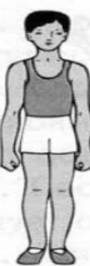

а) основная стойка
б) стойка ноги врозь
в) стойка руки на пояс
г) стойка скрестно левой
19. Что делать при ушибе?
а) растереть ушибленное место мазью;
б) намазать ушибленное место йодом;
в) перевязать ушибленное место бинтом;
г) наложить холодный компресс.
20. В каком виде спорта во время игры запрещается касаться руками мяча?
а) футбол
б) гандбол
в) водное поло
г) теннис
21. Что является основными средствами закаливания?
а) физические упражнения;
б) солнце, воздух, вода;
в) выступление в соревнованиях;
г) физический труд.
22. При выполнении каких видов деятельности создаются лучшие условия для развития ловкости?
а) подвижных игр;
б) прыжков в высоту и в длину;
в) бега с максимальной скоростью;
г) кросса.

Задания в открытой форме
23. Победителей Олимпийских игр в Древней Греции называли- …
24. Способность выполнять физическое упражнение с большой амплитудой называется – …
25. Какова величина частоты сердечных сокращений за минуту у занимающегося физической культурой, если за 10 секунд было зарегистрировано 23 удара?
26. В каком году были проведены первые Олимпийские игры современности?
27. С какой ноги начинается движение после команды «Шагом марш!»?

Задание на перечисление
28. Перечислите последовательно фазы техники в прыжке в длину с разбега?

Задание на установление соответствия
29. Установите правильную последовательность слов олимпийского девиза: «CITIUS! ALTIUS! FORTIUS!»
а) Сильнее!
б) Выносливее!
в) Выше!
г) Быстрее!
д) Дальше!
е) Мощнее!
ж) Смелее!
1 | 2 | 3
Задание с изображениями
30. Укажите гимнастическую терминологию положения тела:
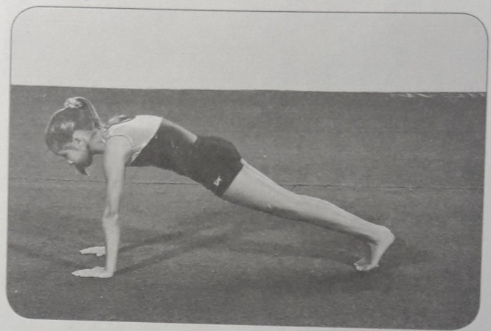 | 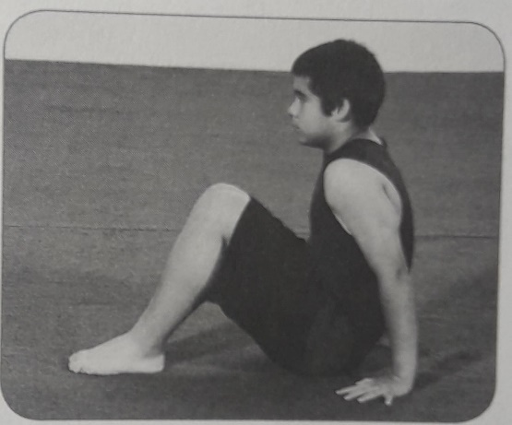
1 | 2

Вы закончили выполнение заданий.
Поздравляем!

